Seite 1/2

TIPPS ZUR OPTIMIERUNG DER AKKULAUFZEIT
- Escape®-Batterien sind Lithium-Ferrit-Batterien. Diese haben gegenüber Lithium-Ionen-Akkus den Vorteil, dass sie 2000 statt 500 Ladezyklen haben.
- Idealerweise sollte jeder Ladezyklus bis zu 5 % bis 10 % genutzt werden, bevor er über das Netzkabel wieder aufgeladen wird. Der Ladezustand kann leicht über unsere App "Escape Remote" überprüft werden (siehe ausführliche Ladeanleitung in unserer App oder über unseren Supportbereich unter www.escapespeakers.com).
Jedes Mal, wenn das Gerät mit dem Netzkabel verbunden ist, wird ein Ladezyklus verwendet.
- Wenn Sie den Lautsprecher längere Zeit nicht über den Akku verwenden, nehmen Sie den Akku am besten zu 100 % aufgeladen aus dem Gerät und lagern Sie ihn an einem trockenen Ort bei Raumtemperatur.

Auswechseln des Akkus

1. Ziehen Sie den Netzstecker des Escape® P9 aus der Steckdose.
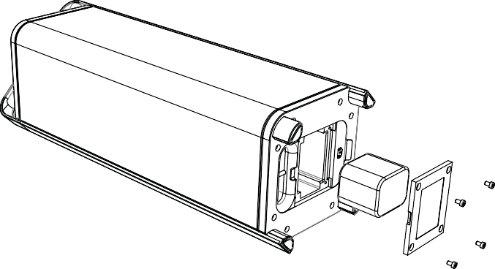
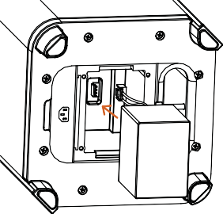
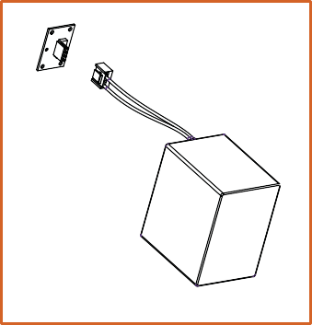
2. Legen Sie das Escape® P9 vorsichtig auf eine saubere, ebene Fläche.
Um die Batterie zu entfernen, drücken Sie auf die Verriegelungslasche und ziehen Sie den Batterieanschluss aus dem internen Stecker.

Siehe Rückseite

Seite 2/2

3. Entfernen Sie die Schrauben der Batterieabdeckung und nehmen Sie die Abdeckung ab.
4. Nehmen Sie die Batterie heraus und ziehen Sie den weiblichen Batteriestecker vom internen männlichen Anschluss ab.
5. Stecken Sie die Buchse des Ersatzakkus wieder in den internen Stecker. Achten Sie darauf, dass der Molex-Stecker richtig ausgerichtet ist, um diesen Steckertyp richtig anzuschließen. Drücken Sie den Stecker vorsichtig hinein. Drücken Sie den Stecker nicht mit Gewalt ein.
Der Stecker kann nur in eine Richtung angeschlossen werden. Achten Sie darauf, die Polarität nicht zu vertauschen. Andernfalls kann es zu dauerhaften Schäden an der internen Elektronik und zu Reparaturkosten kommen, die nicht von der Garantie abgedeckt werden.
6. Bringen Sie die Batterieabdeckung mit den Schrauben wieder an.

ACHTUNG: Ersetzen Sie den Akku nur durch einen Original-Escape™ P9-Akku. Wie bei allen Batterien besteht Explosions- und Verletzungsgefahr, wenn die Batterie durch einen falschen Typ ersetzt wird.

